中山市丽景学校招聘公告
中山市丽景学校创办于2010年7月。是一所集幼儿园、小学、初中为一体的，寄宿与走读兼顾的国际化优质民办学校。
校园占地面积48000平方米，建筑面积46800平方米，按照省一级标准规划建设，总投资超过1.5亿元。学校设有恒温游泳池、跆拳道馆、体操室、钢琴室、古筝房、高尔夫球场等功能场室。教室均配备最先进的交互智能平板多媒体教学设施、冷暖空调、欧司朗三基色无闪烁照明系统、弧形升降黑板等。
学校目前共有39个教学班，在校学生近1400人，教职工200余人。应学校发展需要2015年招聘部分优秀应届师范生：
一、应聘条件
1.身体健康，品格和行为能成为孩子们的楷模；
2.能胜任本学科教学工作，兼有体育、器乐、手工等特长的一专多能的老师；
3.具备自主学习的愿望和能力，能不断自我超越。
二、考察方式
经初选合格者，学校将统一安排实习1个月，以进行进一步考察。实习期间吃、住由学校免费提供。实习结束，学校跟优秀实习生签订录用合同。
有意向的同学把简历发邮箱.

三、招聘岗位及要求
序号 | 招聘岗位 | 人数 | 待遇 | 招聘要求
1 | 小学语文教师 | 8 | 年薪人均8万 | 1．全日制师范本科及以上学历；  2.教育实习被评为优秀；  3．善于沟通，语言表达、演讲能力强；  4．组织与管理能力强。
2 | 小学数学教师 | 5 | 年薪人均8万
3 | 小学英语教师 | 4 | 年薪人均8万
4 | 音乐教师 | 2 | 年薪人均8万
5 | 体育教师 | 3 | 年薪人均8万
6 | 美术教师 | 2 | 年薪人均8万
7 | 初中物理教师 | 2 | 年薪人均8万
8 | 初中化学教师 | 2 | 年薪人均8万

三、联系方式
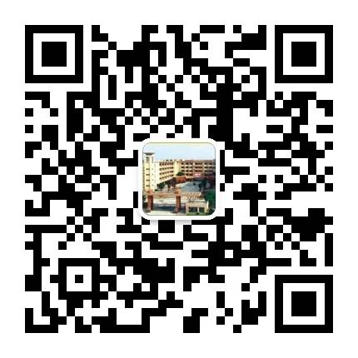
公 众 号：中山市丽景学校
微 信 号：lijingxuexiao
联系电话：（0760）22736666
学校网站：www.lijingxuexiao.com
邮 箱：lijingxuexiao@126.com
地 址：中山市东升镇丽景路9号

